《交换与路由技术》网络实验报告
姓名 | 赵自航 | 班级 | 网络工程231 | 学号 | 2023215344 | 实验组号
实验时间 | 2025年9月3日 |  | 指导教师 | 朱学君
实验名称 |  | 以太网基础与VLAN配置实验
实验目的
在两台交换机上同时用“接口划分 VLAN”和“MAC-VLAN（基于 MAC 划分 VLAN）”完成二层隔离与跨交换机同 VLAN 通信，并能用 ping 与端口/VLAN 显示命令验证结果。
实验内容（步骤、方法）
- 实验拓扑
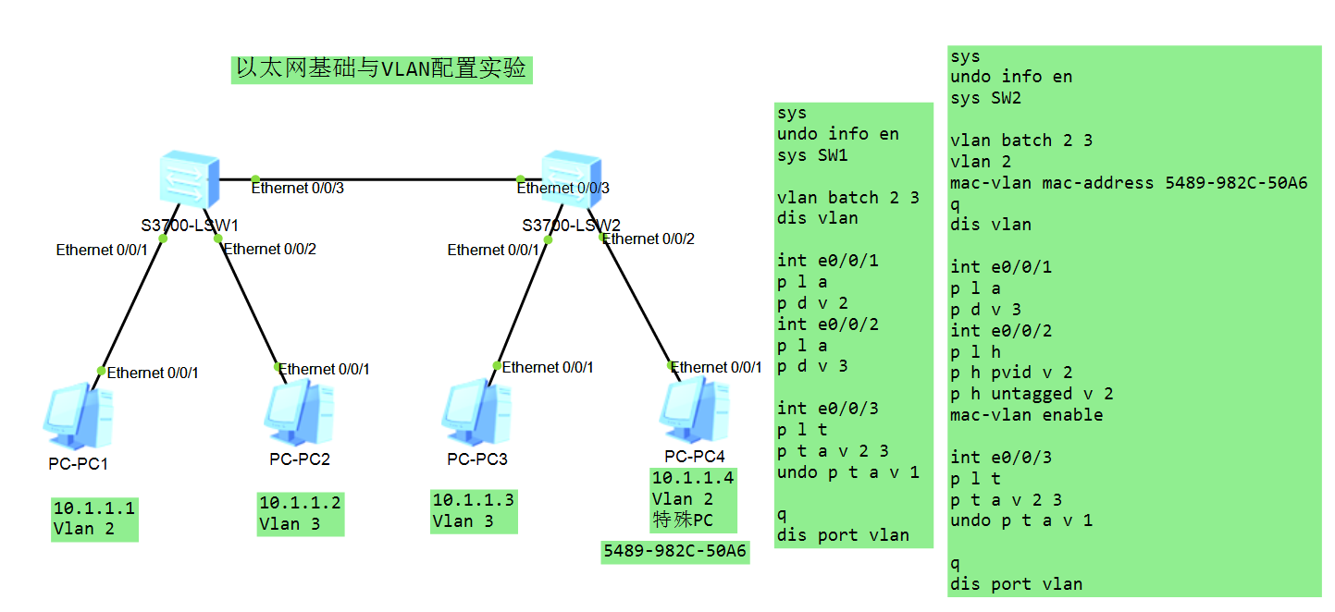
- 配置步骤/过程
创建 VLAN2/3 → SW1 将 PC1/PC2 端口设为 Access 分别进 VLAN2/3 且互联口 Trunk 放行 VLAN2/3 → SW2 在 VLAN2 视图绑定 PC4 的 MAC 到 VLAN2、PC3 端口设为 Access VLAN3、PC4 端口设为 Hybrid（PVID/untagged=2）并开启 mac-vlan enable，互联口同样 Trunk 放行 VLAN2/3 → 最后用 PC2↔PC3、PC4→PC1 的 ping 与 display port vlan/mac-address 复核。
- 命令解释
SW1命令解释
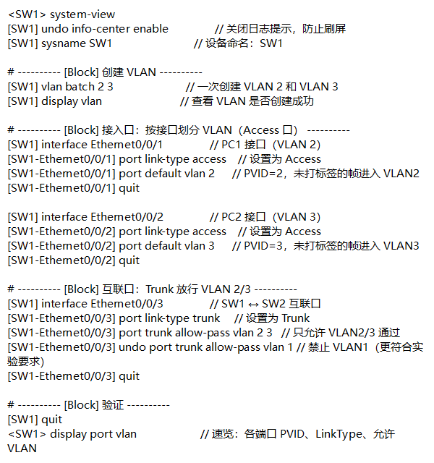
SW2命令解释
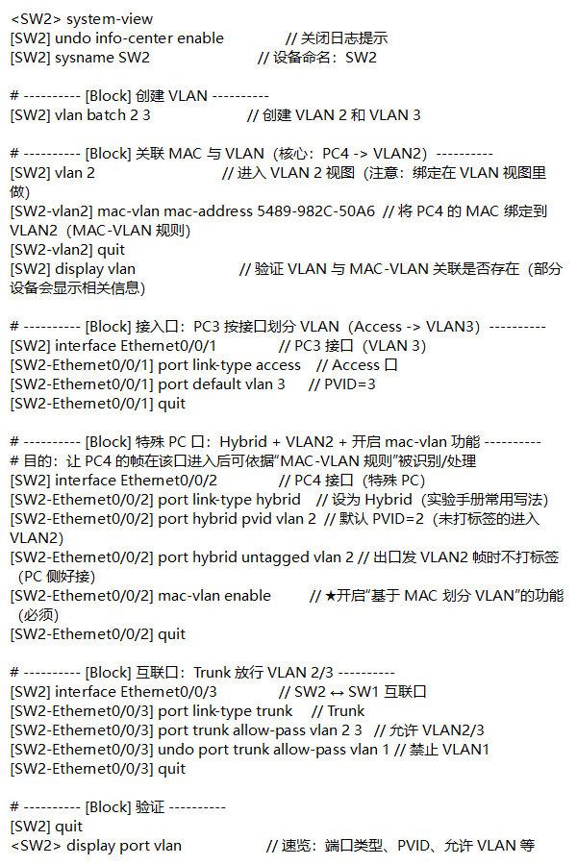
- 测试结果
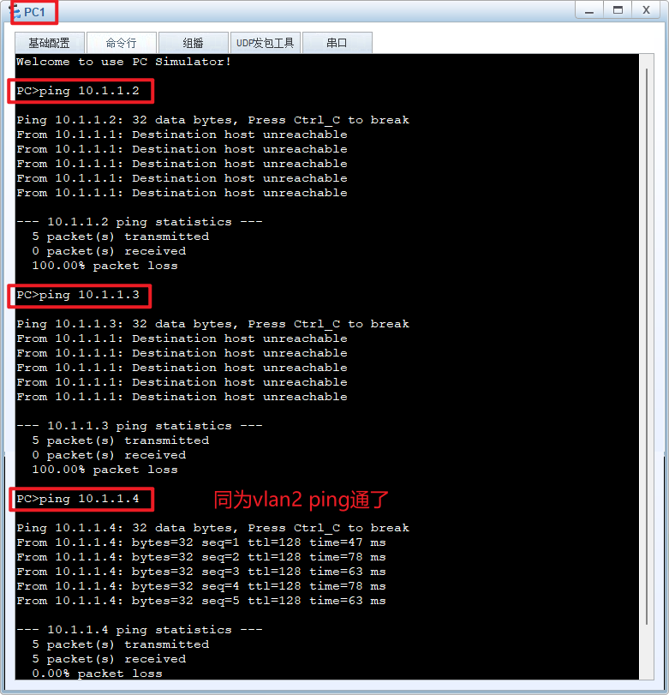
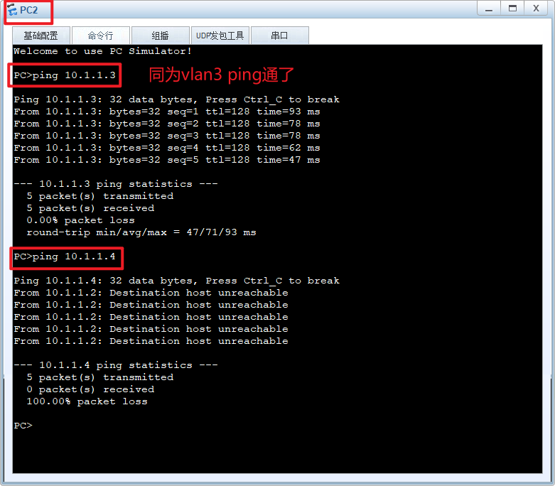

实验总结
这次跑通的关键点是“MAC 绑定必须在 VLAN 视图里做 + 接 PC4 的端口必须启用 mac-vlan enable + 两端 Trunk 必须放行 VLAN2/3”，否则现象往往就是“接口看似配对了但跨交换机就是不通”。

指导教师批语及评分

